**Спортивное развлечение «А ну ка, девочки!» *(старший дошкольный возраст)***

**Цель**: доставить детям радость и удовольствие от праздника.

**Задачи:**

- развивать выдержку, выносливость, воображение, кругозор;

- укреплять физическое и психологическое здоровье детей;

- воспитывать соревновательные качества, чувство взаимовыручки, поддержки;

- воспитывать любовь к своей семье, своим родным и близким;

- создать в зале атмосферу веселья, доброжелательности, потребность коллективного общения, дружеского состязания и удовольствия.

**инструктор:** Дорогие ребята, сегодня в честь праздничного дня мы объявляем конкурс «А ну-ка, девочки». Я с удовольствием представляю вам участниц. *(Группа «Радуга»)*. Участницы конкурса покажут нам свое умение, находчивость и обаяние. Но сначала мы разделимся на две команды. (вытягивают ленточки двух цветов).

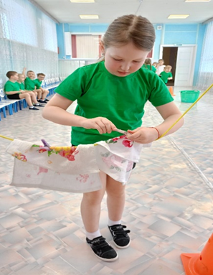*Звучит фонограмма «Из чего же», девочки, садятся на приготовленные места.* И так, начинаем наш конкурс и хотим пожелать вам, милые девочки: «Ни пуха - ни пера!»

1 эстафета «Мамина помощница». (2-стойки с веревкой, 10шт.-платки, 10шт.-прищепки,2-корзины.)

Перед командами натянута бельевая веревка. По сигналу каждый член команды по очереди должен подбежать к веревке, взять в тазике платочек и бельевую прищепку и повесить платочек на веревку. Затем возвращается и передает эстафету следующему игроку.

Инструктор. Какие наши девочки молодцы, я даже не сомневалась, что у них все получится.

2 эстафета - «Заботливая мама» (2-куклы,2-косынки, 2-модуля.)

Девочки — это будущие мамы. А вот какими заботливыми мамами они будут, покажет следующий конкурс. Участницы должны добежать до куклы, завязать кукле косынку, вернуться назад, передать эстафету. Следующая участница подбегает к кукле, снимает косынку, возвращается назад, передает эстафету.

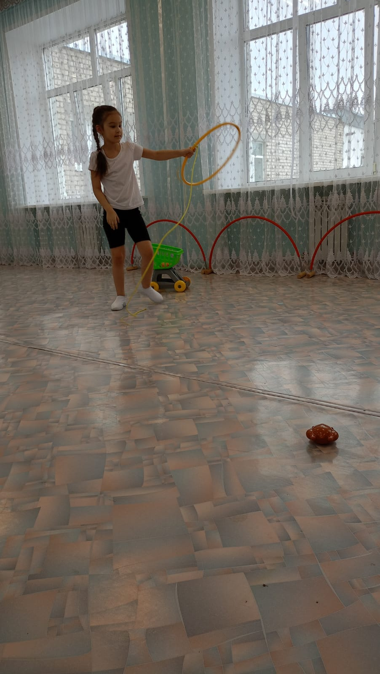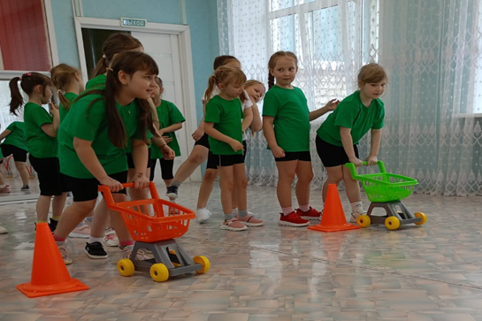

3 эстафета -«Запасливая хозяйка». (2-корзины, 2-обруча с привязанной веревкой, продукты (игр.) 10шт.)

- Конкурс «Запасливая хозяйка» подтолкнёт вас к осознанию того, что истинная женщина должна уметь заготавливать всё впрок, чтобы её семья ни в чём не нуждалась. Первая участница с корзинкой бежит до обруча (к обручу привязана веревка.) закидывает обруч, где разложены продукты. Обруч подтягивает к себе, если поймала продукт, то складывает его в корзинку и возвращается к команде.

**Инструктор.** Мамин день наполнен делами с утра до вечера. Она сильно устает? А как сделать так, чтобы мамы не уставали? Конечно, необходимо помогать. Кто помогает маме?

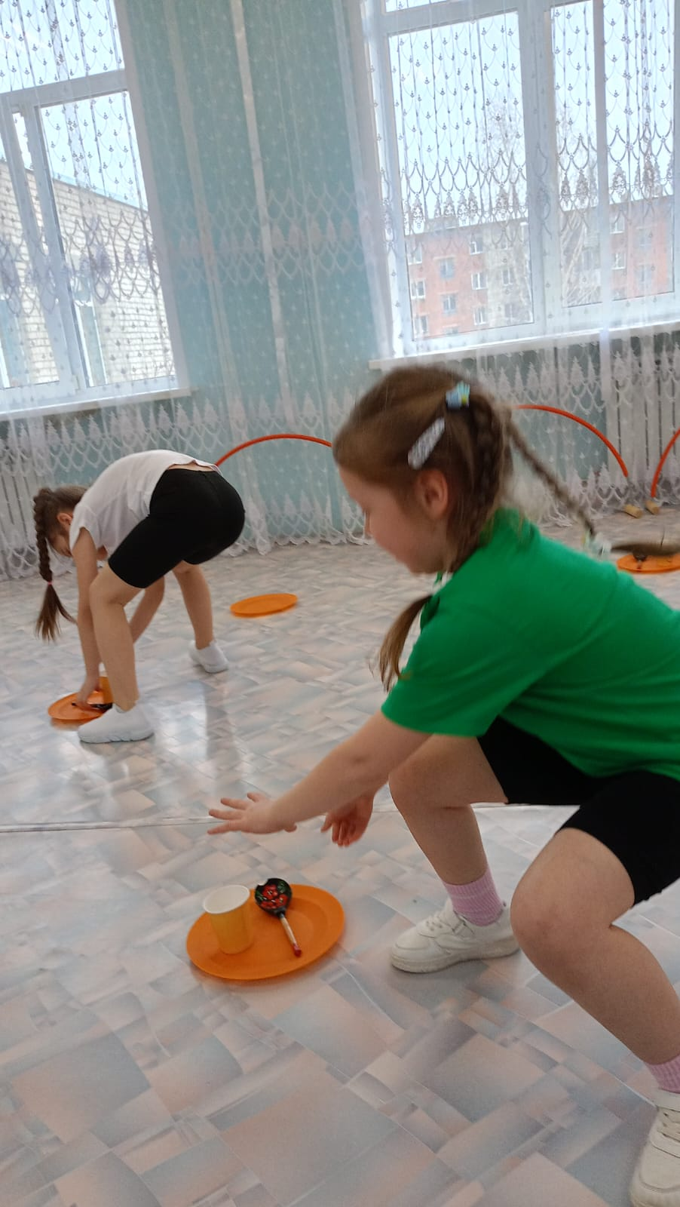

4 эстафета - «Сервировка стола». (12-тарелочек,6-стаканчиков,6-ложек)

Трудно представить себе девочку, которая бы не любила красиво накрывать на стол. Сейчас по сигналу каждый член команды бежит до тарелочки, на которой стоит стакан и лежит ложка. Берет стакан и ложку и кладет на пустую тарелку. Обратно так же.

Инструктор. Вечером, когда все уже спят, мама не ложится. А почему? Ей еще нужно навести порядок, и сделать это как можно скорее. Но мы же с вами можем помочь нашим мамам.

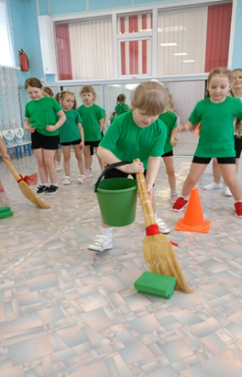

5 эстафета «Уборка квартиры». (2-веника,2-кубки,4-фишки)

Участники по очереди веником гонят губку между фишками до ориентира и обратно.

6 эстафета «Мама-водитель». (2-скейта, 2-куклы)

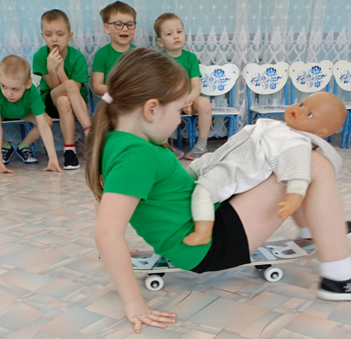Напротив, каждой команды расставлены конусы. По сигналу каждый член команды должны аккуратно сесть на скейт посадить куклу и толкаясь руками и ногами доехать до конуса и обратно, вернувшись к своей команде, передать скейт с куклой следующему.

**Инструктор**. Наши девочки должны уметь не только убирать и готовить, но и уметь зашить что-нибудь.

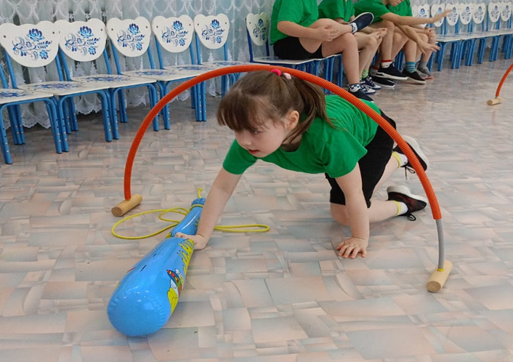

7 эстафета «Супер-швея». (дуги-4шт, иголка с ниткой(надувная)-2шт)

Участник с иголкой с ниткой (надувная палка) добегает до воротиков (дуги) проползает под ними, обратно так же. Передает иголку следующему участнику.

8 эстафета «Спортивная». (6-обручей)

Сейчас наши девочки покажут, как они умеют прыгать в классиках. Только и двигать классики будут тоже они.

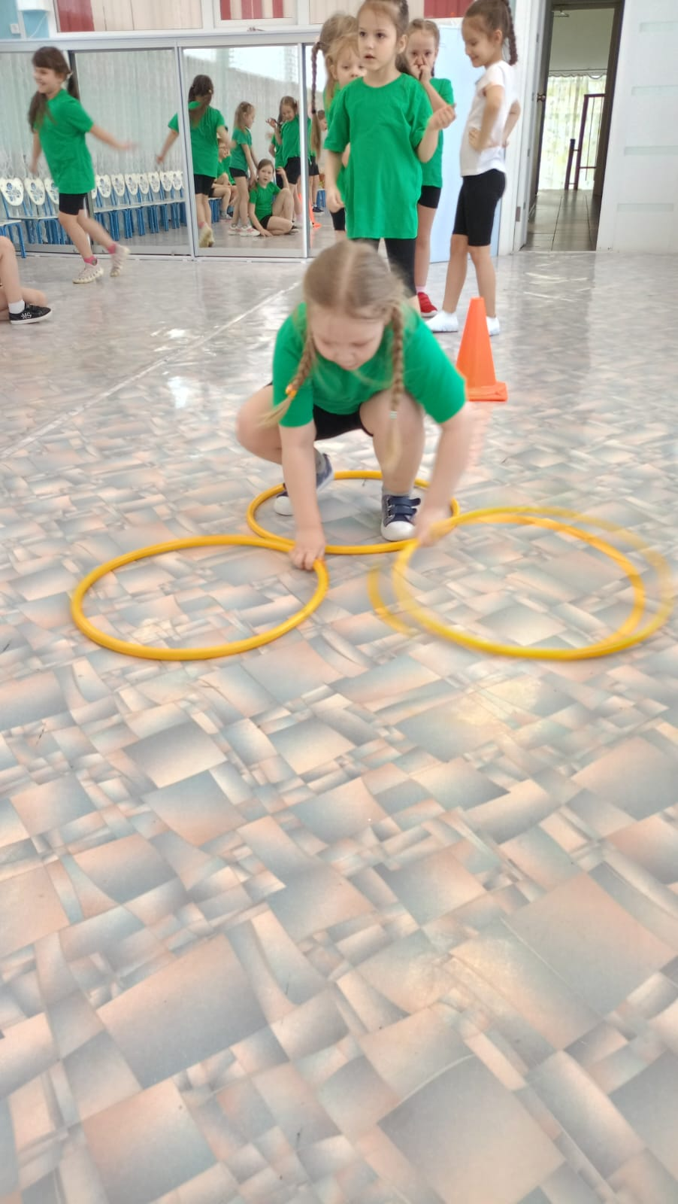

Праздник Весны нельзя представить без цветов. Следующий конкурс для команд «Собери букет». (2-фишки,10-цветков)

Нужно добежать до конуса и вставить в него цветок, вернуться к команде, передать эстафету.

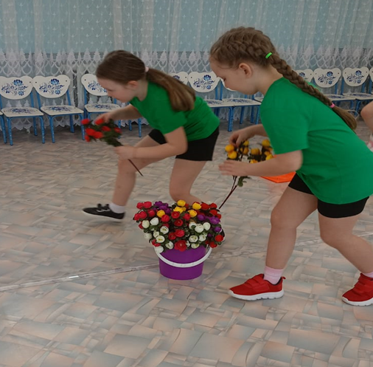Инструктор. Вот это, да какие, замечательные цветы получились. Какие наши девочки, молодцы!!!!

 В конкурсе все было мило,

Значит, дружба победила!

Вот и подошла к концу наша праздничная программа. Вы все были молодцы!

